ESCUELA NORMAL DE EDUCACIÓN PREESCOLAR
LICENCIATURA EN EDUCACIÓN PREESCOLAR

CICLO ESCOLAR 2023-2024

CREACIÓN LITERARIA

NOMBRE; Estrella Janeth Sánchez Moncada

Sexto semestre

MAESTRA: Carlos Armando Balderas Valdés

EVIDENCIA DE LA UNIDAD 3

Unidad III: Procesos de creación literaria

• Detecta los procesos de aprendizaje de sus alumnos para favorecer su desarrollo cognitivo y socioemocional.
• Diseña planeaciones aplicando sus conocimientos curriculares, psicopedagógicos, disciplinares, didácticos y tecnológicos para propiciar espacios de aprendizaje incluyentes que respondan a las necesidades de todos los alumnos en el marco del plan y programas de estudio.
• Aplica el plan y programas de estudio para alcanzar los propósitos educativos y contribuir al pleno desenvolvimiento de las capacidades de sus alumnos
. • Emplea la evaluación para intervenir en los diferentes ámbitos y momentos de la tarea educativa para mejorar los aprendizajes de sus alumnos.
• Integra recursos de la investigación educativa para enriquecer su práctica profesional, expresando su interés por el conocimiento, la ciencia y la mejora de la educación.
• Colabora con la comunidad escolar, padres de familia, autoridades y docentes, en la toma de decisiones y en el desarrollo de alternativas de solución a problemáticas socioeducativas
Saltillo, Coahuila / 13 de junio de 2024
ACTIVIDAD APLICADA “ANIMALARIO”

Institución
La escuela Normal de Educación Preescolar organizó las jornadas de practica para las estudiantes de tercer año, en el cual, se realizan en cuatro periodos de práctica. El jardín de niños que se me fue asignado a lo largo de este semestre “Angela Peralta”, ubicado en la calle Asturias, 25107 Saltillo, Coah., con un total de 33 alumnos, siendo 18 niñas y 15 niños.
La institución maneja un horario donde la hora de entrada de los alumnos es a las 9:00 am y la hora de salida es a las 12:00 pm. Cuentan con sanitarios para niñas y niños, una explanada, una dirección, una biblioteca escolar y áreas de juegos. Al igual que con servicios básicos como luz y agua, y algunos aparatos electrónicos como: bocina, grabadora, televisión, impresora y copiadora para el uso del personal docente.
Las aulas cuentan con el mobiliario, espacio y mediadas necesarias para que los alumnos se desenvuelvan libremente. En este jardín se trabaja con el contexto de los alumnos y las formas de enseñanza de las docentes.
intervención pedagógica : La intervención pedagógica permite adaptar las actividades a las necesidades, intereses y estilos de aprendizaje de cada estudiante. Esto asegura que cada niño reciba la atención y el apoyo necesarios para su desarrollo individual.
Las intervenciones pedagógicas preparan a los estudiantes para enfrentar desafíos futuros, tanto académicos como personales. Al desarrollar una base sólida de conocimientos y habilidades, los niños están mejor preparados para transitar a niveles educativos superiores y para la vida en general.
En resumen, la intervención pedagógica en una actividad es crucial para asegurar que cada estudiante reciba una educación de calidad, adaptada a sus necesidades y potencialidades. Esta intervención no solo mejora los resultados académicos, sino que también contribuye al desarrollo integral y al bienestar emocional y social de los niños.
ACTIVIDAD
Crear un "animalario" en el aula para que los niños aprendan sobre diferentes animales, sus características, hábitats y hábitos alimenticios, fomentando así el conocimiento científico, la creatividad y el trabajo en equipo.
- Personalización del Aprendizaje: Adaptar la actividad a los intereses de los niños, permitiendo que escojan su animal favorito.
- Desarrollo de Habilidades Específicas: Fomenta la investigación, la escritura y el dibujo, habilidades esenciales en el desarrollo infantil.
- Evaluación y Retroalimentación: Ofrecer retroalimentación inmediata sobre el trabajo de los niños, ayudándolos a mejorar sus habilidades de comunicación y presentación.
- Fomento de la Creatividad y Pensamiento Crítico: Estimula la creatividad en el diseño de las fichas y el pensamiento crítico al investigar y presentar información sobre los animales.
- Inclusión y Equidad: Asegura que todos los niños participen activamente y tengan la oportunidad de contribuir al proyecto del animalario.
Esta actividad no solo enseña a los niños sobre los animales, sino que también desarrolla una amplia gama de habilidades importantes para su crecimiento y desarrollo integral.

Espacio: El espacio en el que se realizo la actividad del animalario fue en el aula de clase.
Tiempo: El tiempo en el que se realizo la actividad fue de 30 minutos el día lunes 27 de mayo del 2024

Organización: La organización de esta actividad fue grupal

Anexos

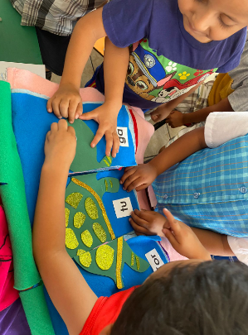

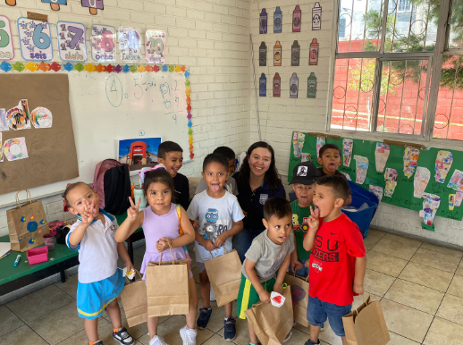

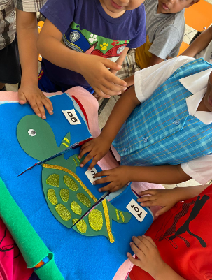

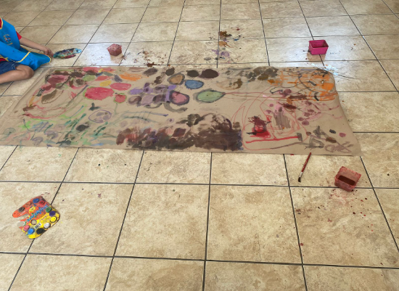

Nota Reflexiva

Estas actividades que fueron implementadas en el jardín de niños y enfocadas en el aula del salón fueron flexibles y adaptables, permitiendo a las escuelas responder eficazmente a las necesidades específicas de sus comunidades, asegurando que todos los niños tengan la oportunidad de alcanzar su máximo potencial.

Rúbrica

